平成25年度　　4月号（24日発行）

穣の杜　日南市立日南東郷小中学校

小学部　日南市大字東弁分乙55番地

　　　　TEL　0987-23-1478

　　　　FAX　0987-24-0946

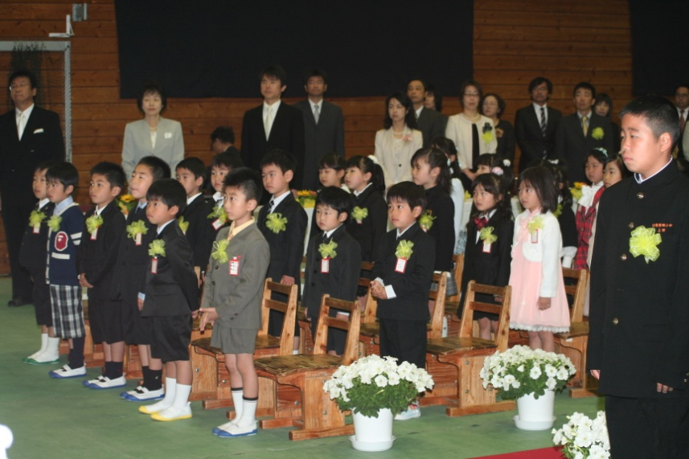

平成25年4月9日（火）

　　　～一貫教育校スタート！～

　　穣の杜　日南市立日南東郷小中学校の開校式・入学式が、「中学部」の体育館で挙行されました。

　　男子11名　女子15名　計26名の

　子どもたちが仲間入りしました。

　　一貫教育校の記念すべき第1回入学式。少し長い時間でしたが、子どもたちは最後までしっかり頑張りましたよ。

**小中一貫教育校になって学校の教育目標等が替わりました。**

|  |  |  |  |  |  |
| --- | --- | --- | --- | --- | --- |
| 16105233.PNG学校の教育目標  　「自ら学ぶ意欲、豊かな心、健康でたくましく生きる力をもった児童生徒の育成」  ～9年間を見通した　一貫性・連続性のある教育活動の推進～  三大原則・・　　時を守り（時）　場を清め（場）　礼を正す（礼） | | | | | |
| めざす保護者像 | | めざす児童生徒像 | | めざす教師像 | |
| ○　子どもの健やかな心と身体を育む保護者  ○　教師とともに教育を行う  保護者  ○　相互に学び　地域とともに  支え合う保護者 | | ○　優しく　　（徳）  　あいさつ・返事・言葉遣い  ○　賢く　　　（知）  　学習・読書いっぱい  ○　たくましく（体）  　姿勢・立腰、背筋ぴん | | ○　心身ともに健康で明朗公正な教師  ○　教育愛に燃え　児童生徒の心を理解する教師  ○　資質を高め　結果に責任をもつ教師 | |
| 重　点　目　標　と　具　体　的　な　取　組 | | | | | |
| 1. 確かな学力の向上 | 1. 豊かな心を育む   教育の充実 | | 1. キャリア教育の充実 | | 1. ふるさと学習の推進 |
| * 分かる授業の構築 * 連携授業の充実 * 立腰指導の推進と徹底 * 学校と家庭との連携し   16107045.PNGた学習指導 | ○　「見つめ・認め・励ます」指導の充実  ○　道徳教育の充実  ○　特別支援教育の充実  ○　先手あいさつ・返事の励行  ○　自治的児童会の推進 | | ○　夢や自己実現をめざし、勤労を重んじる態度の育成  16107130.PNG○　福祉・ボランティア活動の充実 | | ○　学社融合の取組の推進  ○　日南くろしお支援学校との交流学習  ○　四季の森こども園との交流 |

～学級担任等の紹介～みんなで一丸となって頑張ります！　よろしくお願いします。

中学部から

５年算数　 　　川原裕一朗先生

５・６年外国語活動　　　武田健太郎先生

６年体育　　　 　　吉野卓哉先生

３年～６年音楽　 　 菊池友美先生

が、指導に来てくださっています。

　　　　　　小学部から

主税先生が菊池先生と一緒に、７年音楽の授業を行っています。

|  |  |
| --- | --- |
| 学級等 | 担任名等 |
| 校長 | 徳永　幸峰  （とくながゆきたか） |
| 教頭 | 江田　雅子  （えだまさこ） |
| １年 | 倉永　敏子  16101175.PNG（くらながとしこ） |
| ２年 | 吉澤　麻衣子  （よしざわまいこ） |
| ３年 | 四月一日　明子  （わたぬきあきこ） |
| ４年 | 谷口　勝義  （たにぐちかつよし） |
| ５年 | 主税　恵  （ちからめぐみ） |
| ６年 | 奥野　雄大  （おくのたけとも） |
| わくわく  学習室 | 熊給　丈児  （くまきゅうじょうじ） |
| いきいき  学習室 | 日髙　泰崇  （ひだかやすたか） |
| 理科専科 | 河野　徳次  （かわののりつぐ） |
| 算数少人数 | 天野　哲子  （あまののりこ） |
| 保健室 | 中尾　有紀  （なかおゆき） |
| 事務室 | 山口　新一  （やまぐちしんいち） |
| 事務室 | 酒井　美紀  （さかいみき） |
| 学校技術員 | 松井　浩美  （まついひろみ） |



**＜水の事故・交通事故に注意！いのちはひとつ！＞**

**日南市にとって「要注意」の4月・5月の時期を迎えています。学校では、子どもたちに繰り返し指導しております。ご家庭でも、何度も何度も子どもたちに分かるように言い聞かせてください。用水路・川・海の事故、歩いているときや自転車に乗っているときの「飛び出し」、特に気を付けさせてください。みんな元気にそろって今年度を終えることができるよう、学校・家庭・地域で全力を注ぎましょう。**

火曜日をもちまして、すべての家庭訪問が終了いたしました。お忙しい中、時間の都合をつけて訪問に応じていただき、有難うございました。担任の先生方は、保護者の皆様方の思いをしっかりと受け止め、これまで以上に「優しく・賢く・たくましい」子どもたちを育むために尽力いたします。どうぞ皆様方の温かいご支援・ご協力をよろしくお願いいたします。

＜５月の主な行事＞

２日（木）小中合同全校朝会

９日（木）～10日（金）6年　修学旅行

13日（月）～15日（水）5年　集団宿泊学習

15日（水）2年～4年　春の遠足

　　　　　 　23日（木）プール掃除

　　　　　 　28日（火）３・４年GAYAの会

　　　 29日（水）１・２年GAYAの会

　　　 30日（木）参観日・1年生給食試食会